鞍山公建大厦招商公告

按照市政府领导要求，对鞍山闲置公建大厦进行招商、拍卖，具体信息下如：
鞍山概况：鞍山因市郊南部的一座形似马鞍的山峰而得名，地处环渤海经济区腹地，是沈大黄金经济带的重要支点，位于辽宁省中部，全境南北长175公里，东西宽133公里；是我国重要的钢铁生产基地，俗称“钢都”。现辖海城市、台安县、岫岩满族自治县和铁东区、铁西区、立山区、千山区（汤岗子新城）四个城区。全市总面积为9022平方公里；总人口400万人，其中，市区面积800平方公里，人口230万人。是辽宁第三大城市，东北第五大城市。综合经济实力们居中国城市第24位。
鞍山商业发展已初步形成以产业聚集区为龙头，以城市综合体为节点，以楼宇经济为载体，以文化旅游资源为依托，多业态、立体化、强实力、远辐射的新格局，并成为鞍山市经济社会发展的新引擎。
鞍山市国资委现对以下七处公建大厦进行招商、投资、出售。
一、会展宾馆
项目名称：会展宾馆
项目位置：位于达道湾，千山西路以南、腾达大道以西
占地面积：7061平方米
建筑面积：24200平方米
层数：主楼16层、裙楼4层、地下一层
平均造价：4229元每平方米(招商参考价)
工程形象进度：主体封顶、墙体砌砖完成。幕墙正在施工，已完成90%
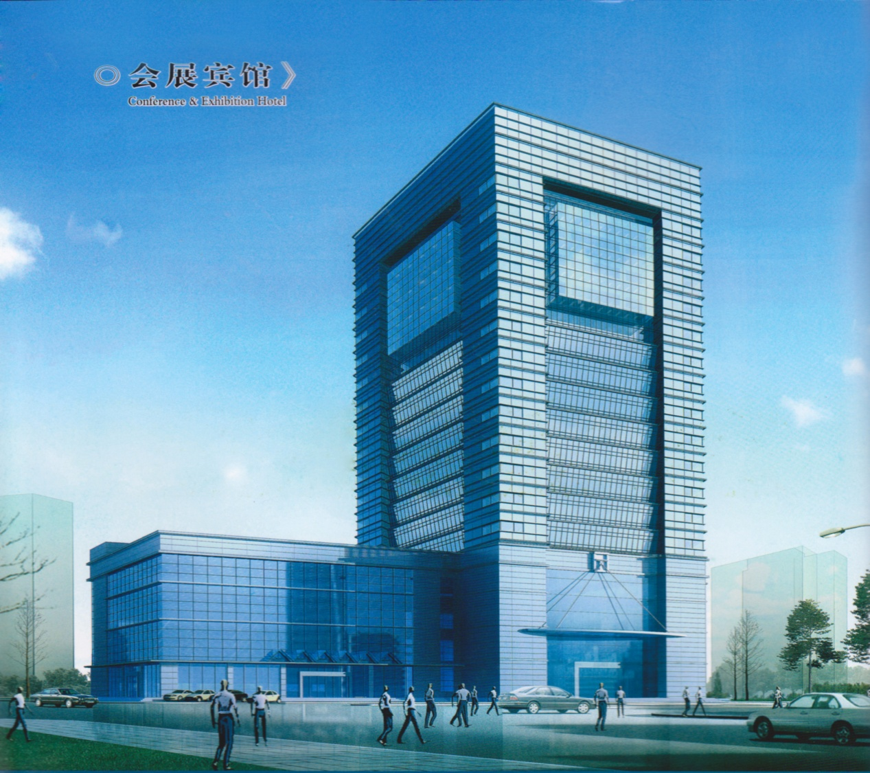

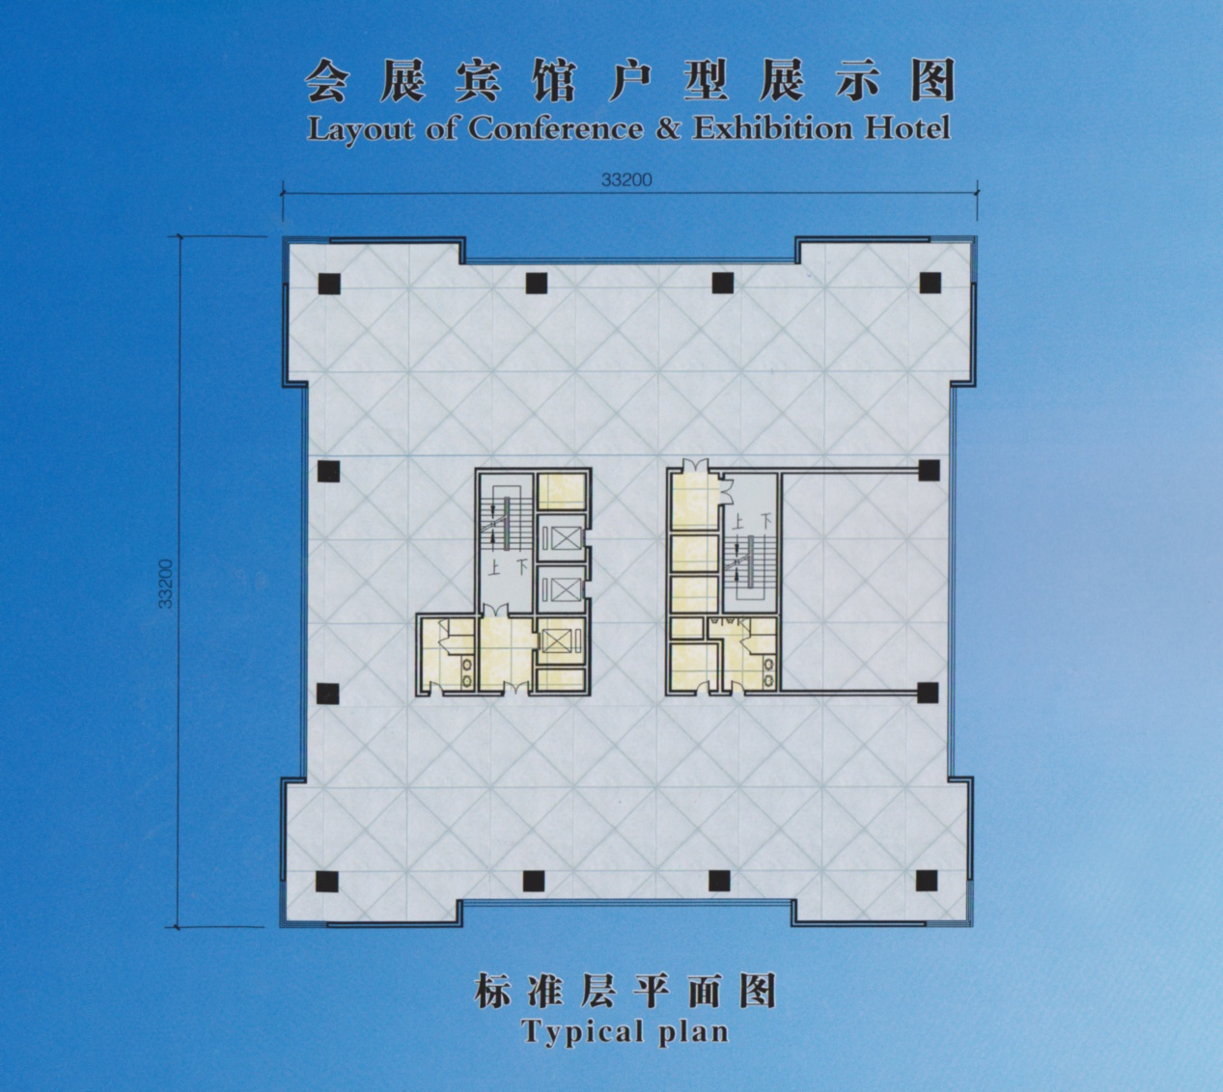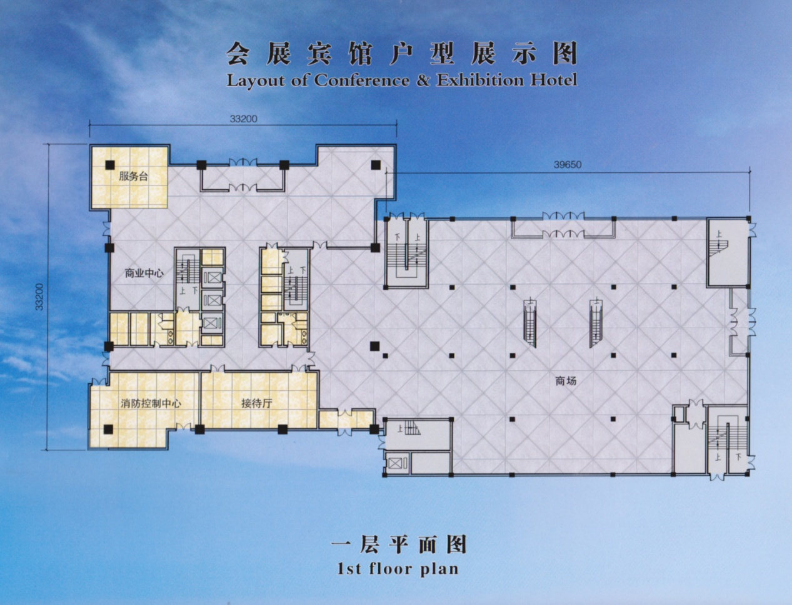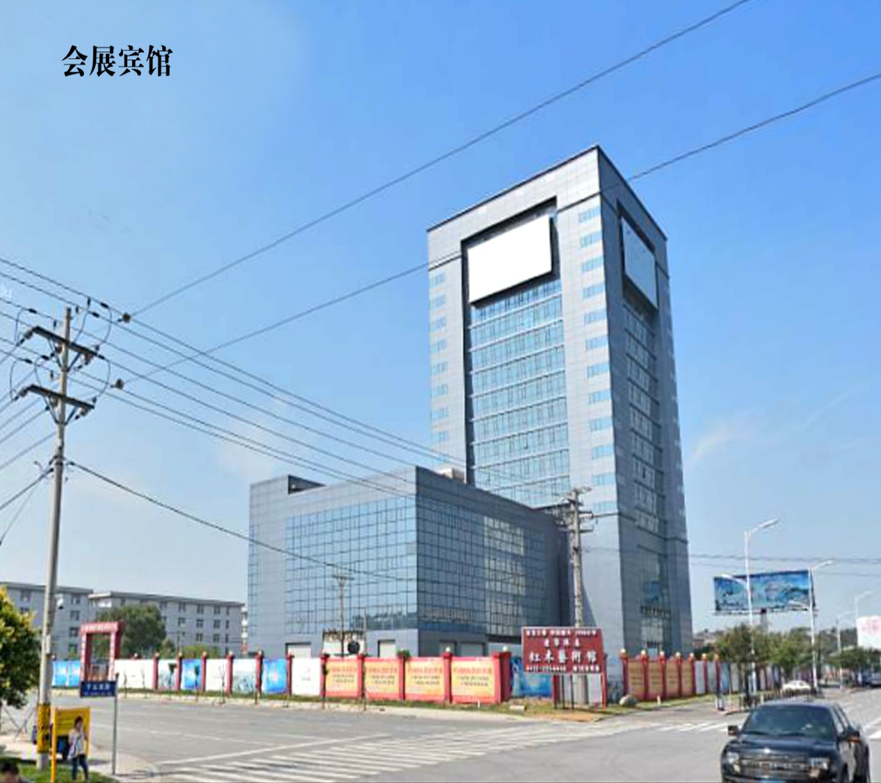

二、会展中心
项目名称：会展中心
项目位置：位于达道湾，千山西路以南、腾达大道以西
占地面积：152200平方米
建筑面积：31000平方米
层数：2层
平均造价：14805元每平方米(招商参考价)
工程形象进度：主体封顶、墙体砌砖完成。幕墙正在施工，已完成90%
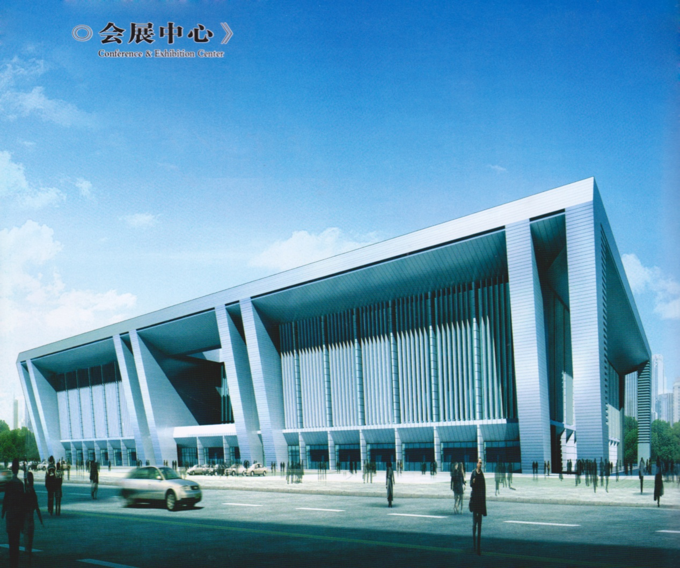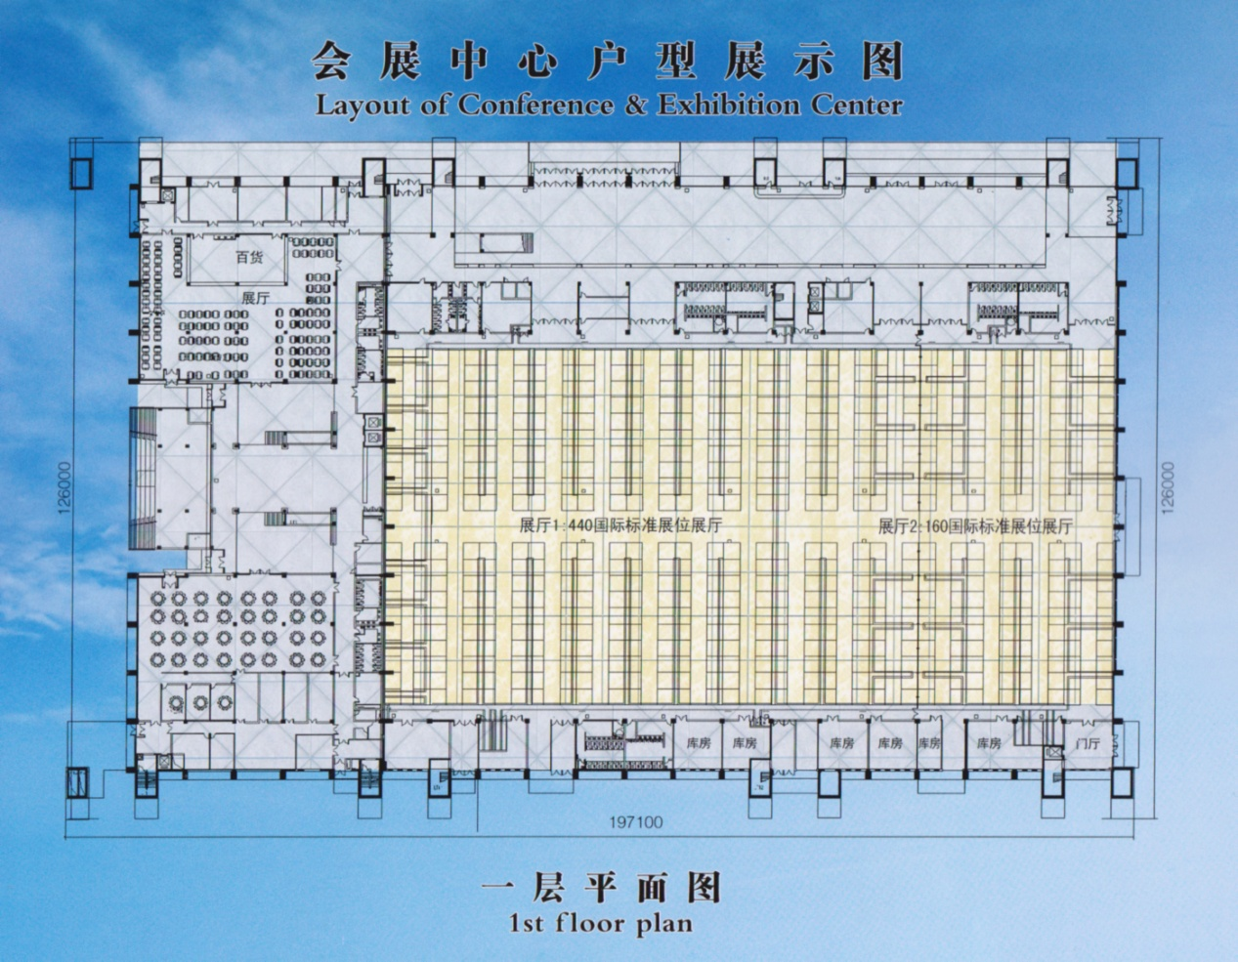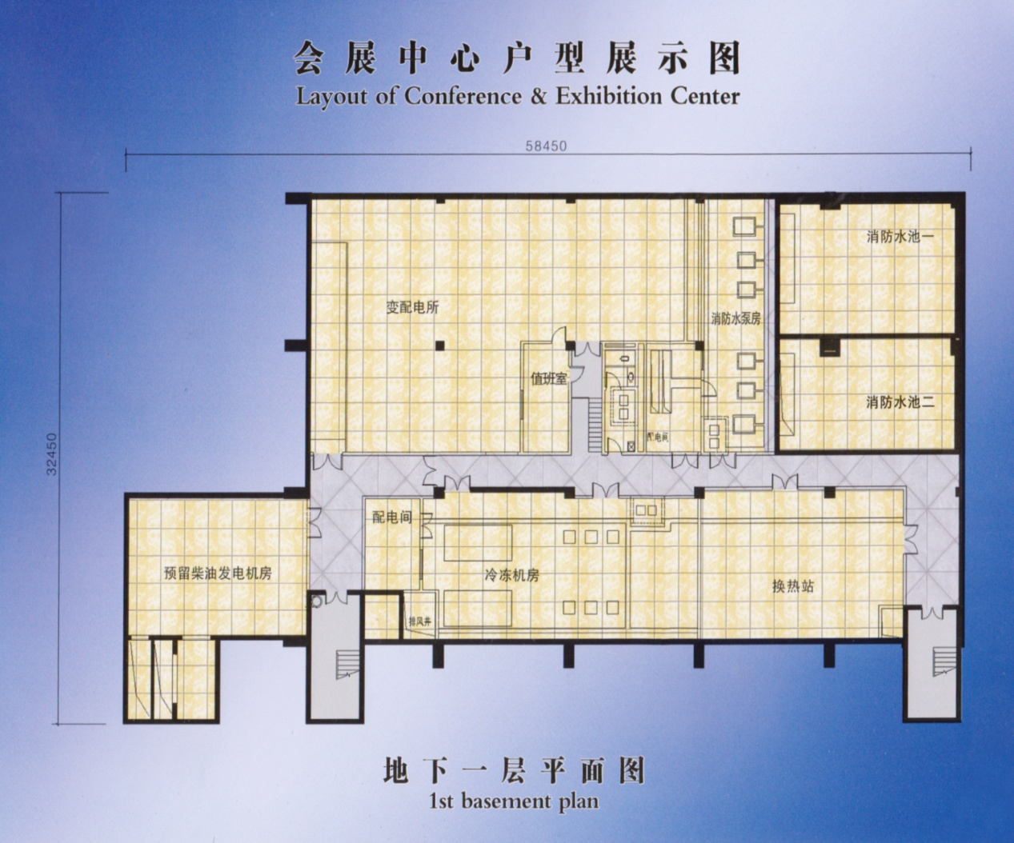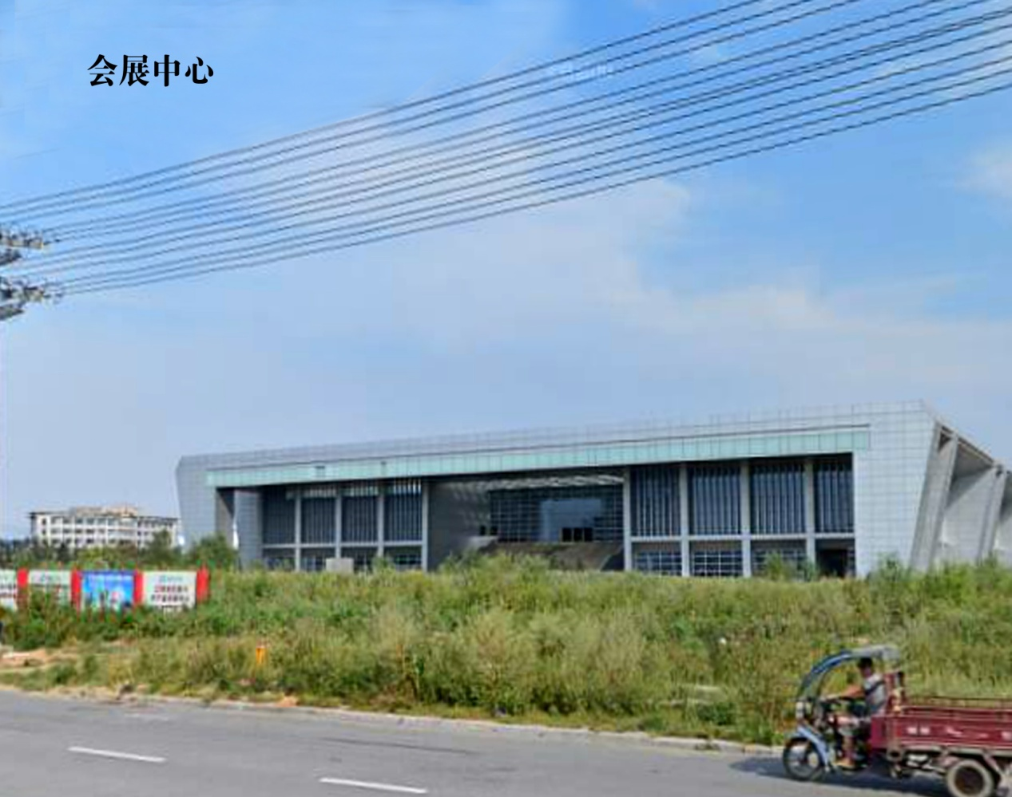
三、人才公寓
项目名称：人才公寓
项目位置：位于达到湾，千山西路以南、建设大道以西
点地面积：16200平方米
建筑面积：66000平方米
层数：地上32层，地下2层
平均造价：2631元每平方米(招商参考价)
工程形象进度：主体封顶
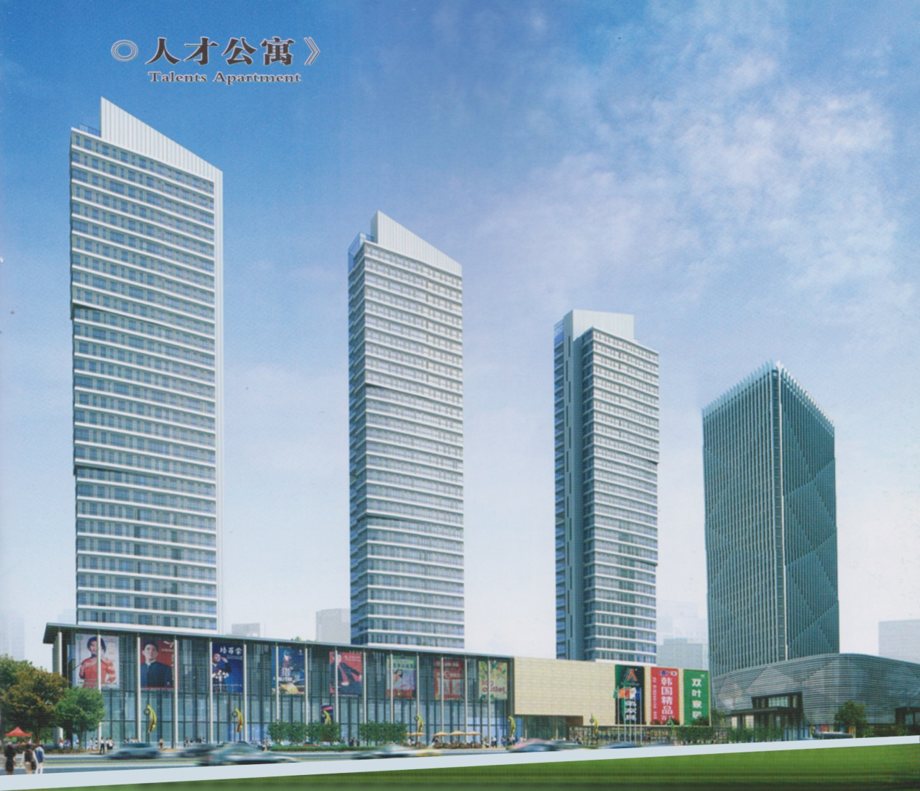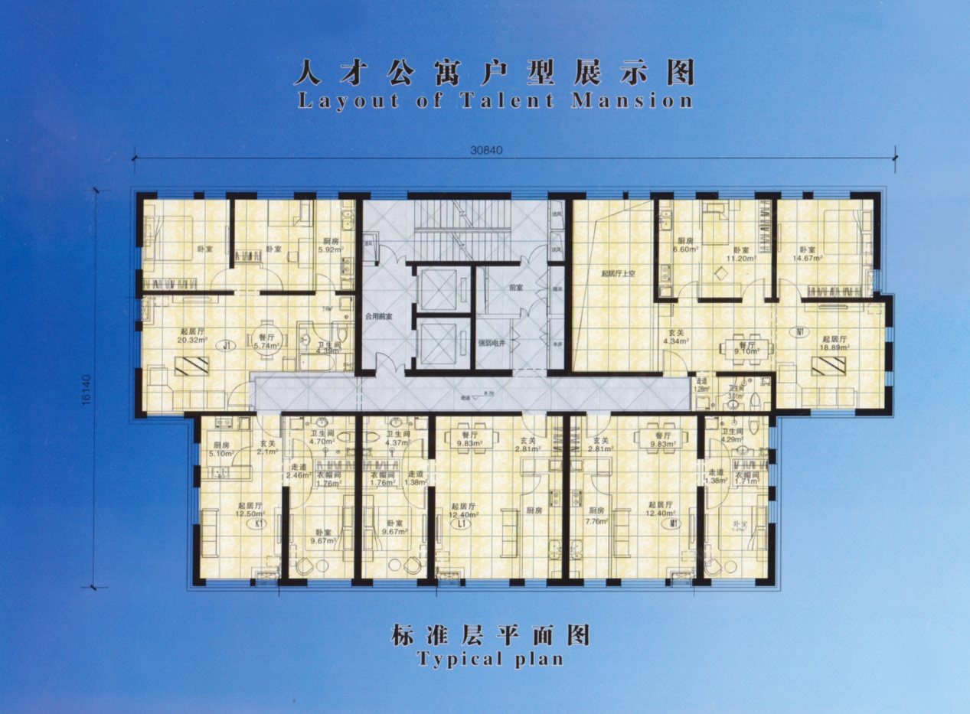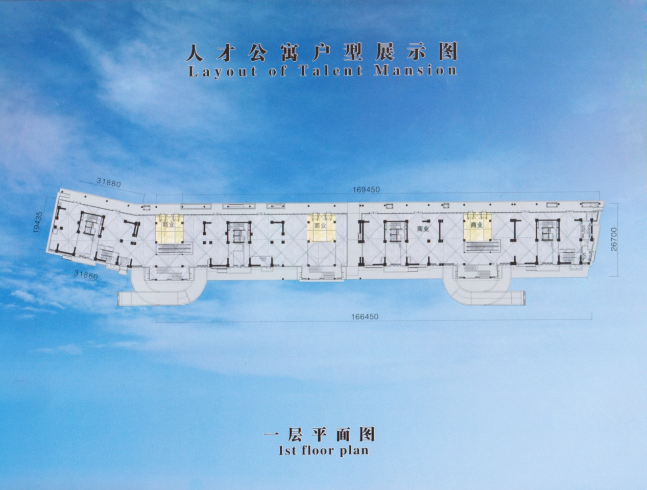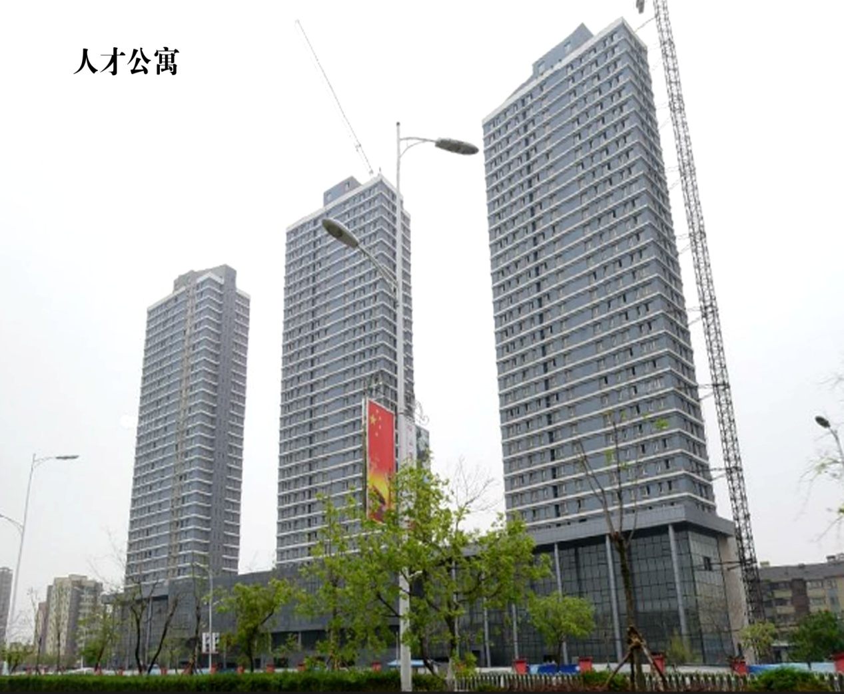
四、商务大厦A座
项目名称：商务大厦A座
项目位置：位于铁西区，千山西路北、八家子以东
占地面积：12000平方米
建筑面积：69000平方米
层数：地上24层，地下2层
平均造价：2205元每平方米(招商参考价)
工程形象进度：主体封顶、墙体砌砖完成。幕墙正在施工，已完成95%

